한국의 기준금리 추이

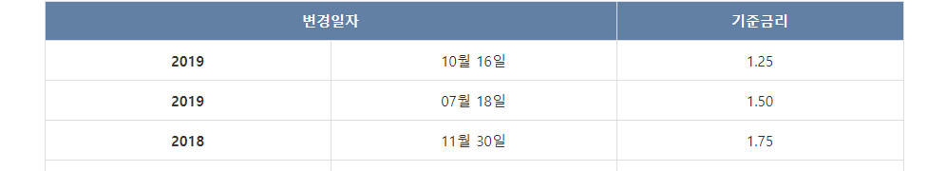

한국 기준금리가 경기 성장의 둔화에 따른 인하 경향을 보임. – 소비와 투자의 증가를 꾀함

하지만 시장 금리는 전반적으로 인상하는 경향을 보임

1. 채권시장

2019~2023 국가재정운용계획과 2020 예산안을 통해 국가는 추경예산 확보를 위해 국고채 발행, 차츰 늘려나가는 방식

11월과 12월 도합 12조원 이상의 국고채 발행

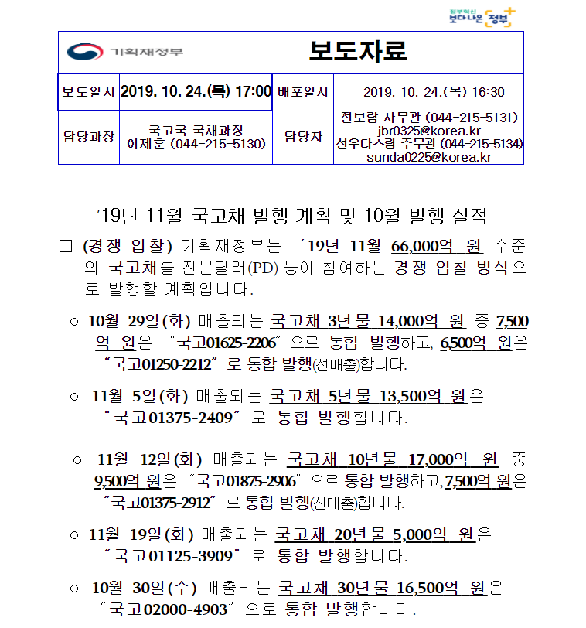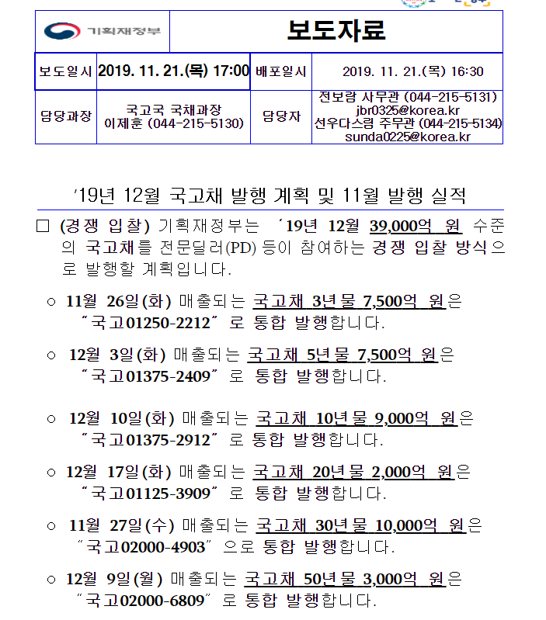

채권의 다량 발행으로 인한 채권 가격의 하락(시중의 돈 사라짐)과 금리 인상

* 국고채 금리 인상 추이

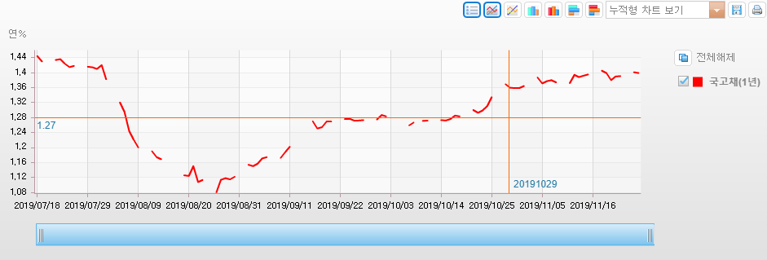

(한국 기준금리가 1.50으로 인하한 7월 18일 기준부터 최근까지)

국가의 채권 발행액수와 금리, 가평낙찰금리가 채권금리를 의미

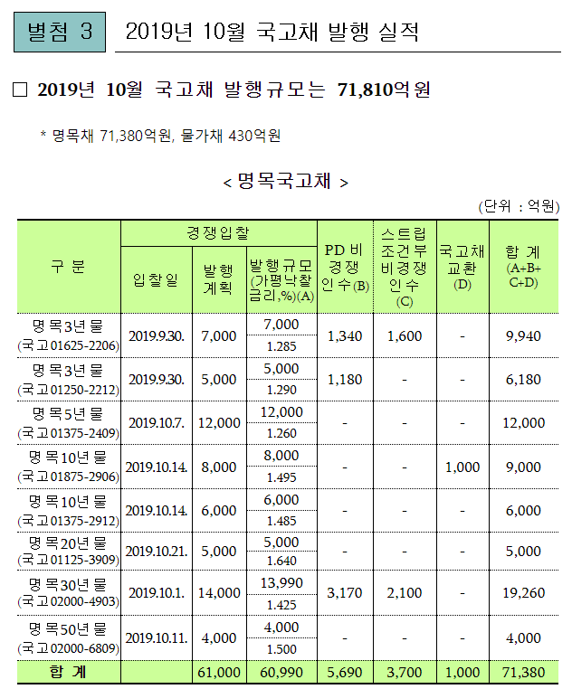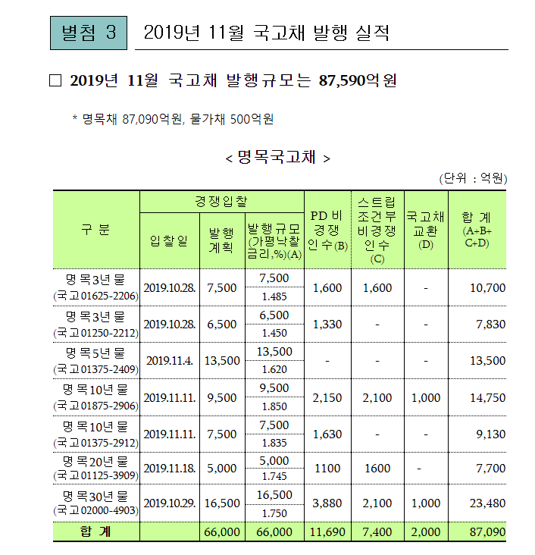

기준금리 인하에도 불구하고 채권시장의 금리는 인상하는 추이

1. 신예대율 규제 (가계대출 가중치 15% 상향, 예대율 수치 규제) – 20년110%, 21년100%

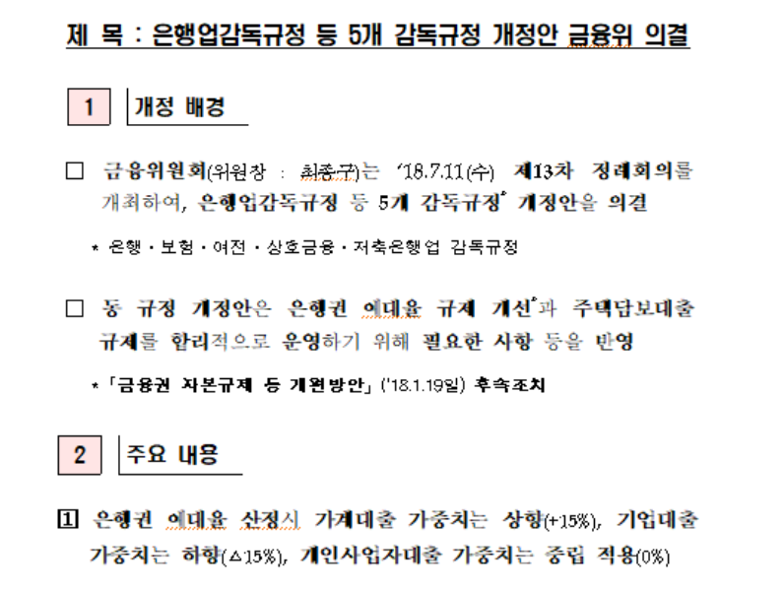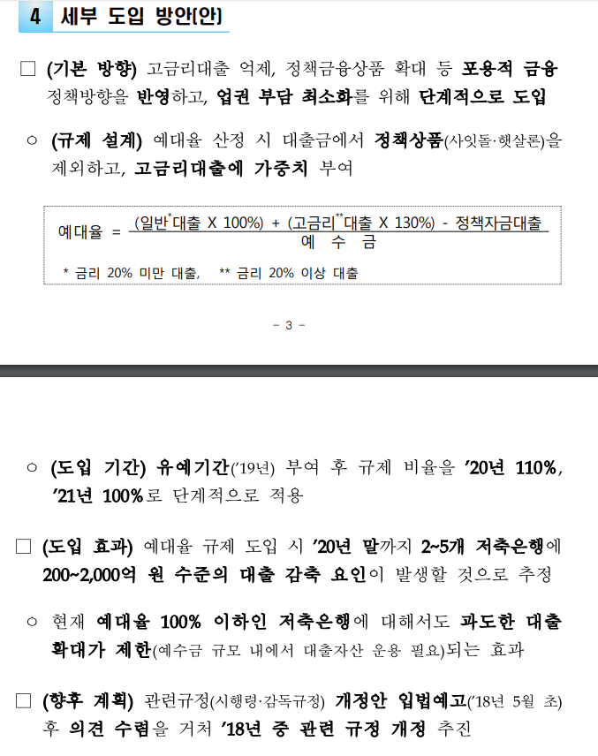

시중 은행 예대율 현황

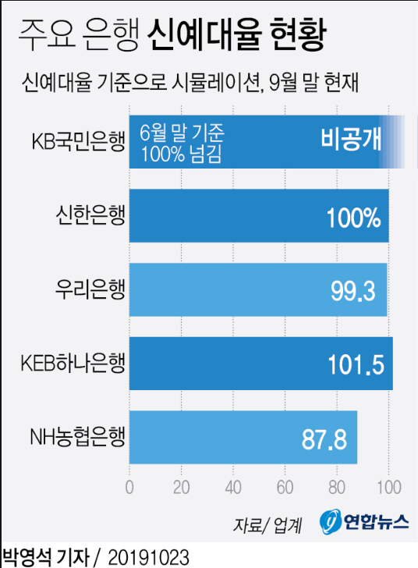

시장금리 인상 추이

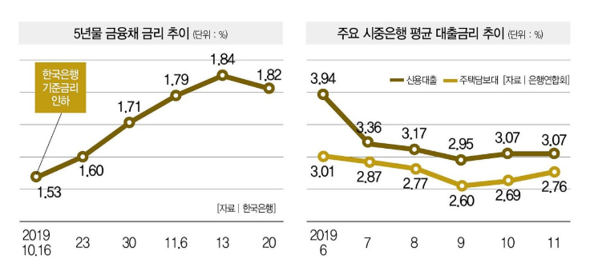

대출평균 ( 가계대출 + 기업 대출 )

9월 이후 지금까지 계속 상승세

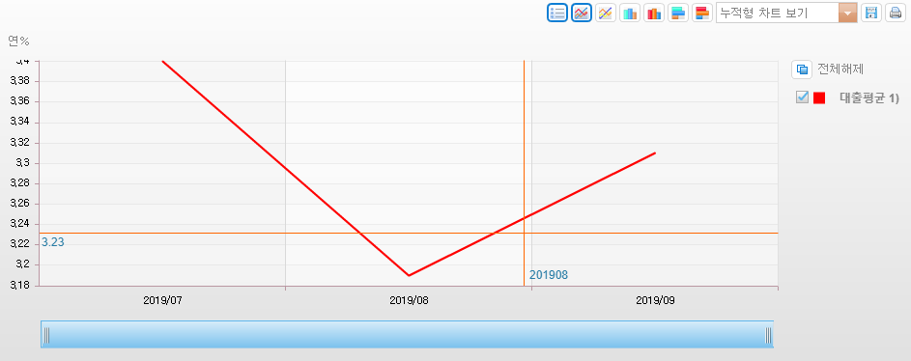

정부가 금리를 인하함으로서 꾀한 소비와 투자의 증대는, 실제로 채권시장 가격의 하락에 의한 채권금리 인상과 시중 은행들의 대출 금리 인상에 따른 영향으로 실제로 소비와 투자가 크게 느는 기조를 보이지 않음. 현 상황에서 금리를 더 인하하는 것이 능사로 볼 수는 없음.